Белорусский Национальный Технический Университет

Кафедра «Инновационные процессы»

Лабораторная работа № 2.2

 «Командный язык и скрипты SHELL. Скрипты, создание проекта, диалоги»

|  |
| --- |
| Выполнил: студент группы 42221  Мельник К.А.  Проверил:  Станкевич С.Н. |

МИНСК 2023

Цель работы:

Закрепить на практике принципы создания проектов с помощью скриптов SHELL, освоить средства примитивного графического интерфейса в Linux-скриптах.

Задания:

**Задание 1**

1. Сделать пример с двумя вложенными диалогами типа YesNo.

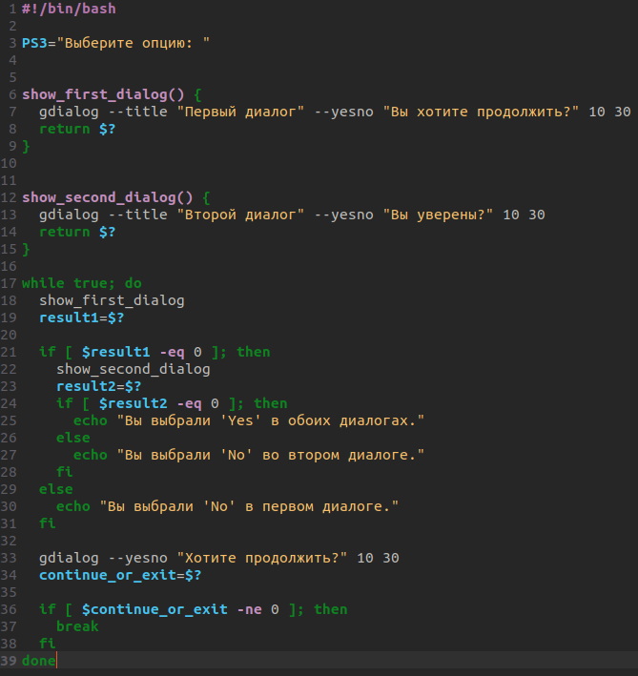

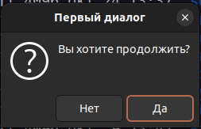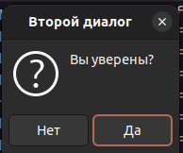

1. Сделать пример, запрашивающий сначала имя человека, а потом профессию. Вывести имя + профессию, прочитанные в диалоге.

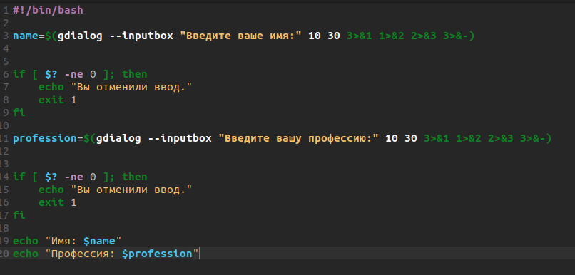

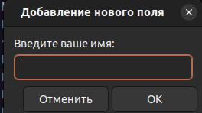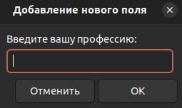

1. Вывести список с названиями валют. После выбора валюты система должна вывести ее котировку.

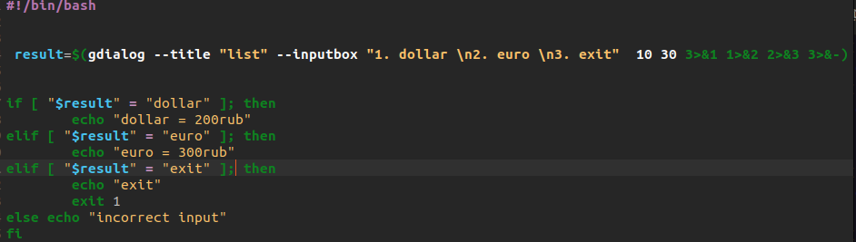

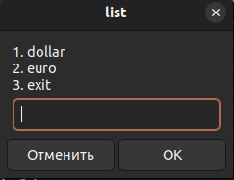

1. Измените предыдущую программу так, вместо списка валют предлагалось оконное меню валют. Чтобы программа работала в цикле. Для выхода из цикла нужно вместо названия валюты вводить exit.

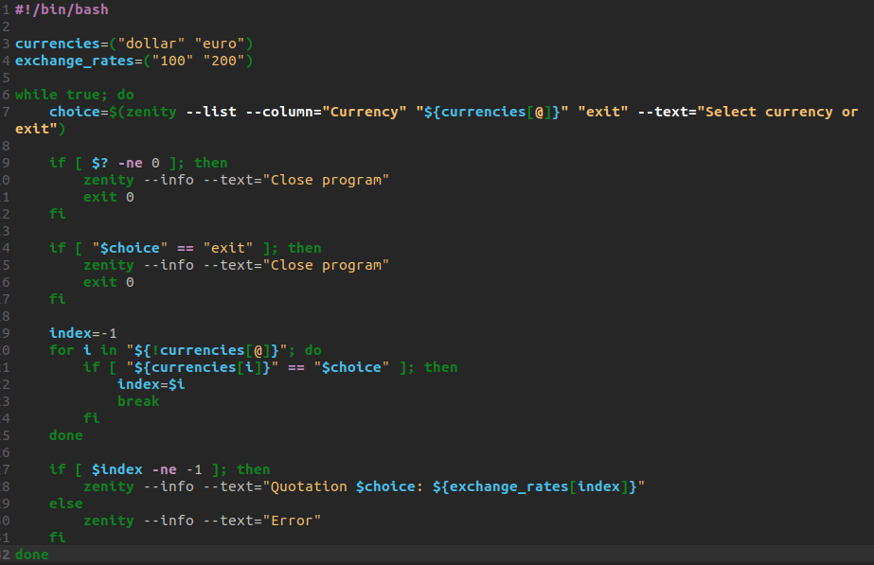

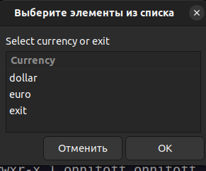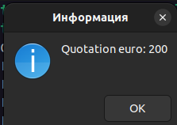

1. Измените предыдущую программу так, для выхода из программы в меню была кнопка закрытия программы «exit».

